รายงาน
เรื่อง ศาสตราจารย์ศิลป์ พีระศรี
โดย
นางสาววรรณวิสา อัศวธนะวสินกุล เลขที่ 5
นางสาวหัทยา ยิ้มแย้ม เลขที่ 6
นายจิรเมธ พิพัฒน์พัลลภ เลขที่ 23
นักเรียนชั้นมัธยมศึกษาปีที่ 6/2
เสนอ
อ. สรวง
รายงานฉบับนี้เป็นส่วนหนึ่งของวิชาศิลปะพื้นฐาน
ปีการศึกษา 2554 ภาคเรียนที่ 2
โรงเรียนกุนนทีรุทธารามวิทยาคม

ประวัติศาสตราจารย์ ศิลป์ พีระศรี
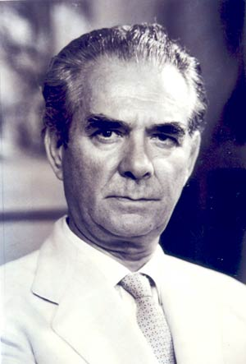
ศาสตราจารย์ ศิลป์ พีระศรี เกิดเมื่อวันที่ 15 กันยายน พ.ศ. 2435 ในเขตซานโจวันนี (San Giovanni) เมืองฟลอเรนซ์ ประเทศอิตาลี บิดาชื่อ นาย Artudo Feroci และมารดาชื่อนาง Santina Feroci เมื่ออายุ 23 ปี สามารถสอบผ่านเป็นศาสตราจารย์ จากราชวิทยาลัยศิลปะแห่งนครฟลอเรนซ์ (The Royal Academy of Art of Florence)
ปี พ.ศ. 2441 ได้เข้าศึกษาในระดับชั้นประถม หลักสูตร 5 ปี หลังจากจบหลักสูตร จึงเข้าศึกษาต่อในโรงเรียนระดับมัธยมอีก 5 ปี หลังจากนั้นจึงเข้าศึกษาทางด้านศิลปะในโรงเรียนราชวิทยาลัยศิลปะ แห่งนครฟลอเรนซ์ จบหลักสูตรวิชาช่าง 7 ปีในขณะที่มีอายุ 23 ปีและได้รับประกาศนียบัตรช่างปั้นช่างเขียน ซึ่งต่อมาได้สอบคัดเลือกรับปริญญาบัตรเป็นศาสตราจารย์มีความรอบรู้ทางด้านประวัติศาสตร์ศิลป์วิจารณ์ศิลป์และปรัชญาโดยเฉพาะมีความสามารถทางด้านศิลปะแขนงประติมากรรมและจิตรกรรม
ปี พ.ศ. 2466 ท่านได้ชนะการประกวดการออกแบบเหรียญเงินตราสยามที่จัดขึ้นในยุโรป ด้วยเหตุนี้จึงเดินสู่แผ่นดินสยามเพื่อเข้ามารับราชการเป็นช่างปั้นประจำกรมศิลปากร ในรัชสมัย พระบาทสมเด็จพระมงกุฎเกล้าเจ้าอยู่หัว เมื่อวันที่ 14 มกราคม พ.ศ. 2466 ได้รับการแต่งตั้งให้เป็นอาจารย์สอนวิชาช่างปั้นหล่อ แผนกศิลปากร สถานแห่งราชบัณฑิตสภา
ในสมัยสงครามโลกครั้งที่ 2 พ.ศ. 2485 ประเทศอิตาลียอมพ่ายแพ้แก่ฝ่ายสัมพันธมิตร ชาวอิตาเลียน ในประเทศไทยตกเป็นเชลยของ ประเทศเยอรมนี กับ ญี่ปุ่น แต่รัฐบาลไทยขอควบคุมตัวท่านศาสตราจารย์ คอร์ราโด เฟโรจี ไว้เอง และ หลวงวิจิตรวาทการ ได้ดำเนินการทำเรื่องราวขอโอนสัญชาติจากอิตาเลียนมาเป็นสัญชาติไทย โดยเปลี่ยนชื่อของท่านให้มาเป็น "นายศิลป์ พีระศรี" เพื่อคุ้มครองท่านไว้ ไม่ต้องไปถูกเกณฑ์เป็นเชลยศึกให้สร้าง ทางรถไฟสายมรณะ และ สะพานข้ามแม่น้ำแคว เมืองกาญจนบุรี
ศาสตราจารย์ศิลป์ พีระศรี ได้เริ่มวางหลักสูตรวิชาจิตรกรรมและประติมากรรมขึ้นในระยะเริ่มแรกชื่อ " โรงเรียนประณีตศิลปกรรม" ต่อมาเปลี่ยนชื่อเป็น"โรงเรียนศิลปากรแผนกช่าง" และในปีพ.ศ. 2485กรมศิลปากรได้แยกจากกระทรวงศึกษาธิการไปขึ้นอยู่กับสำนักนายกรัฐมนตรีและรัฐบาลในขณะนั้นโดย ฯพณฯจอมพลป.พิบูลสงคราม นายกรัฐมนตรีตระหนักถึงความสำคัญของศิลปะว่าเป็นวัฒนธรรมที่สำคัญยิ่งสาขาหนึ่งของชาติ จึงได้มีคำสั่งให้ อธิบดีกรมศิลปากร ในขณะนั้นคือ พระยาอนุมานราชธน ดำเนินการปรับปรุงหลักสูตร และ ตรา พระราชบัญญัติ ยกฐานะโรงเรียนศิลปากรขึ้นเป็น มหาวิทยาลัยศิลปากร

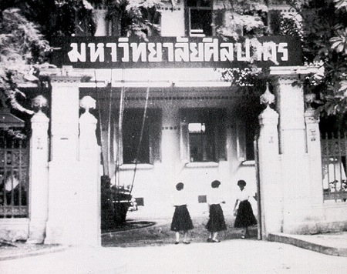
มีคณะจิตรกรรมประติมากรรม เป็นคณะวิชาเดียวของมหาวิทยาลัยศิลปากรเปิดสอนเพียง 2 สาขาวิชาคือ สาขา จิตรกรรม และสาขา ประติมากรรม โดยมี ศาสตราจารย์ ศิลป์ พีระศรีเป็นผู้อำนวยการสอนและดำรงตำแหน่งคณบดี คนแรก

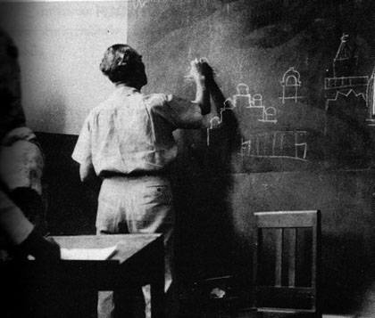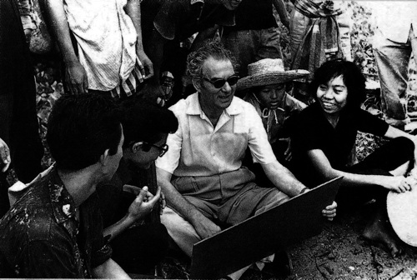

ศาสตราจารย์ศิลป์ พีระศรี ได้รับมอบหมายจากรัฐบาลไทยให้ออกแบบปั้นและควบคุมการหล่อพระราชนุสาวรีย์ และอนุสาวรีย์สำคัญของประเทศไทย โดยการปั้นต้นแบบสำหรับพระปฐมบรมราชานุสรณ์ ตั้งแต่ปี พ.ศ. 2472 - 2477 อนุสาวรีย์ท้าวสุรนารี พ.ศ. 2484 พระราชานุสาวรีย์ของสมเด็จพระมงกุฎเกล้าเจ้าอยู่หัว สวนลุมพินี และการออกแบบพระพุทธรูปปางลีลา ประธานพุทธมณฑล
ศาสตราจารย์ศิลป์ พีระศรี ถึงแก่กรรมด้วยโรคหัวใจและโรคเนื้องอกในลำไส้ที่โรงพยาบาลศิริราช เมื่อวันที่ 14 พฤษภาคม พ.ศ. 2505 รวมสิริอายุได้ 69 ปี 7เดือน 29 วัน

ผลงานของศาสตราจารย์ ศิลป์ พีระศรี
• พระบรมราชานุสาวรีย์ปฐมกษัตริย์แห่งราชวงศ์จักรีขนาด 3 เท่าคนจริง ประดิษฐาน ที่เชิงสะพานพระพุทธยอดฟ้าจุฬาโลก ท่านเป็นช่างปั้น และเดินทางไปควบคุมการ หล่อที่ประเทศอิตาลี สร้างเมื่อ พ.ศ. 2472
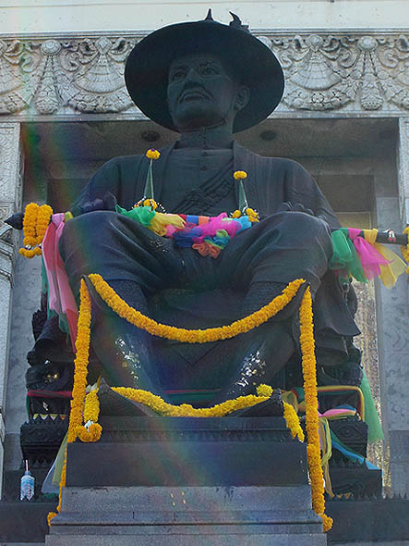
• อนุสาวรีย์ท้าวสุรนารี จังหวัดนครราชสีมา สร้างเมื่อ พ.ศ. 2477
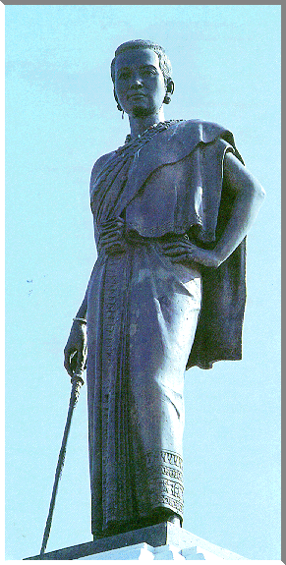
• รูปปั้นหล่อประกอบอนุสาวรีย์ชัยสมรภูมิ สร้างเมื่อ พ.ศ. 2485
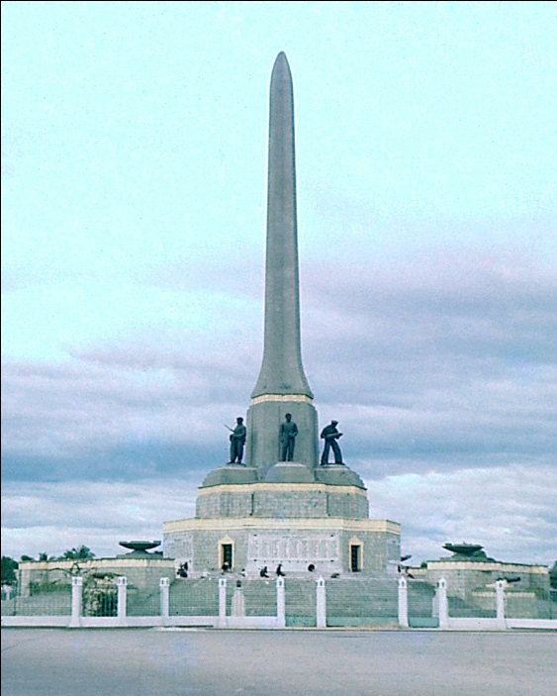

• พระบรมราชานุสาวรีย์พระบาทสมเด็จพระมงกุฎเกล้าเจ้าอยู่หัว ที่สวนลุมพินี
สร้างเมื่อ พ.ศ. 2484
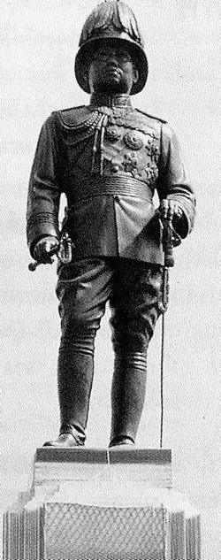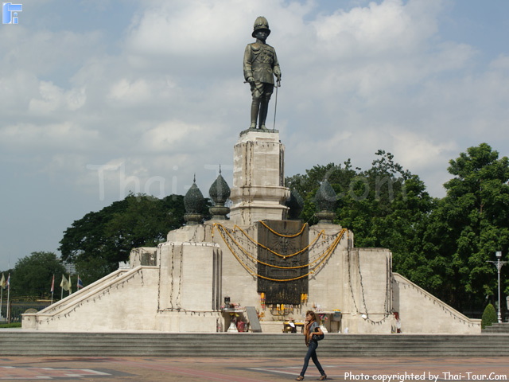

• พระบรมราชานุสาวรีย์สมเด็จพระเจ้าตากสินมหาราช ที่วงเวียนใหญ่ สร้างเมื่อ พ.ศ. 2493
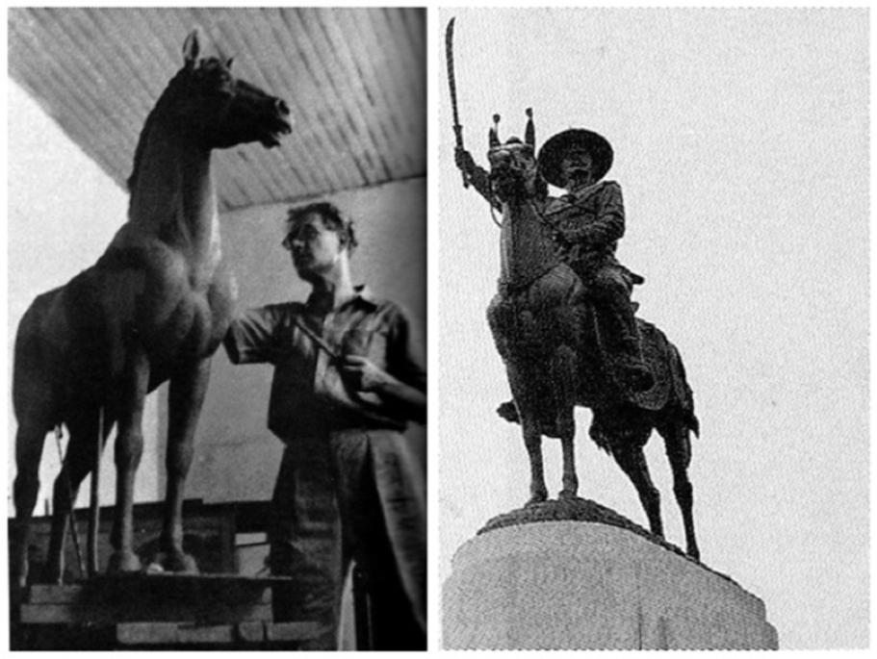
• พระบรมราชานุสาวรีย์สมเด็จพระนเรศวรมหาราช จังหวัดสุพรรณบุรี สร้างเมื่อ พ.ศ. 2497
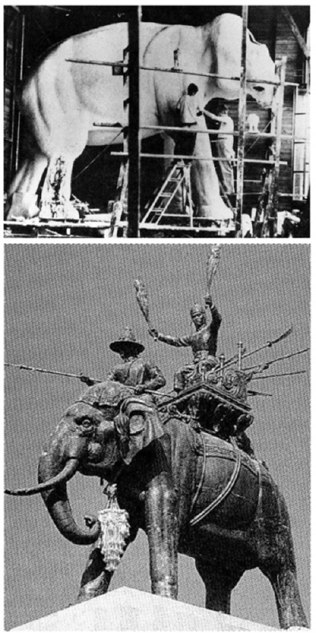
• รูปปั้นประดับอนุสาวรีย์ประชาธิปไตย ถนนราชดำเนิน
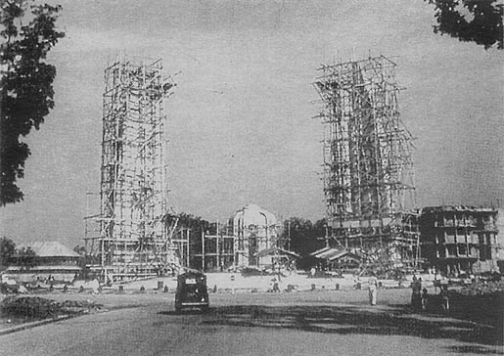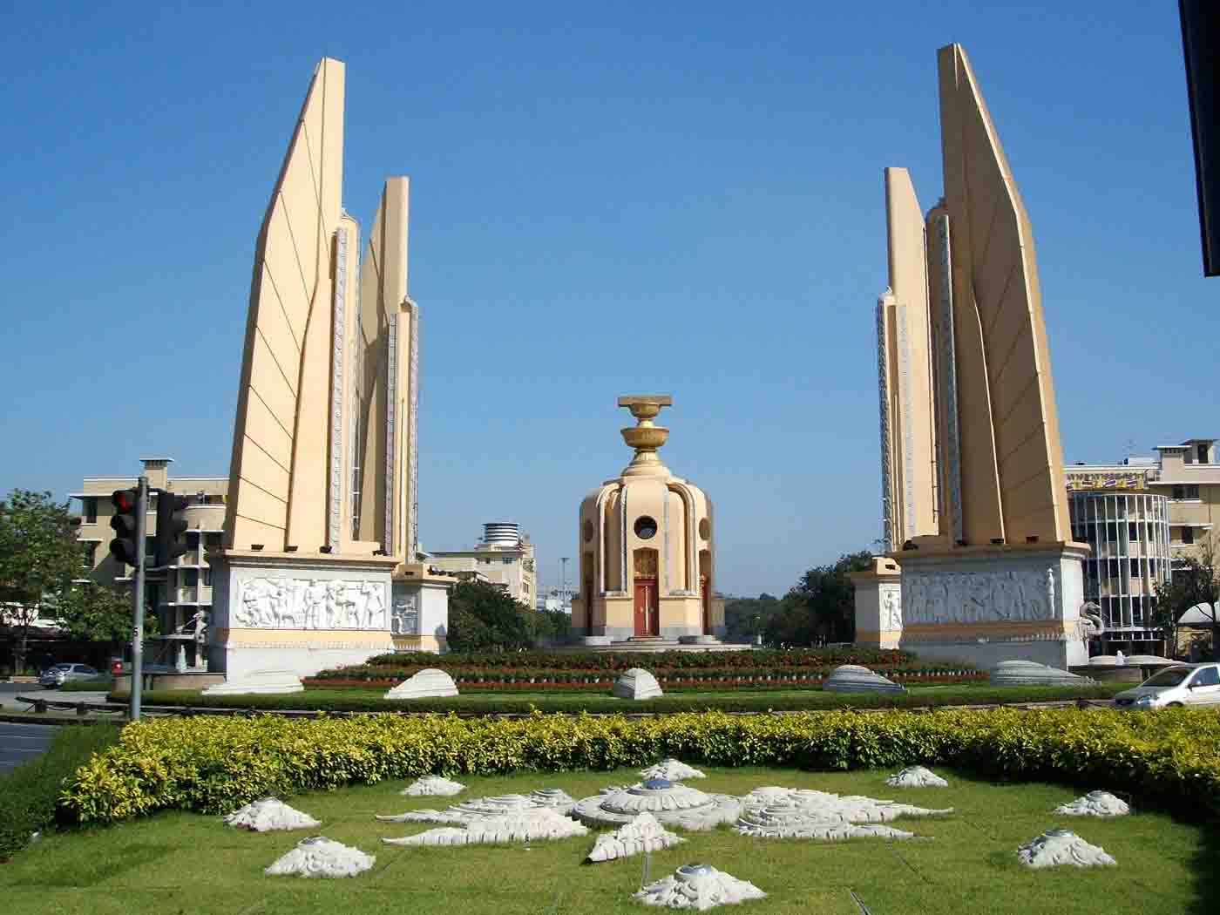

• พระพุทธรูปพระประธานพุทธมณฑล 25 พุทธศตวรรษ ที่จังหวัดนครปฐม พ.ศ. 2498
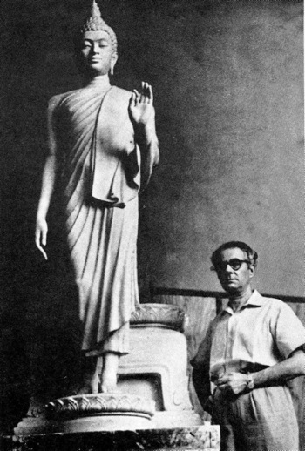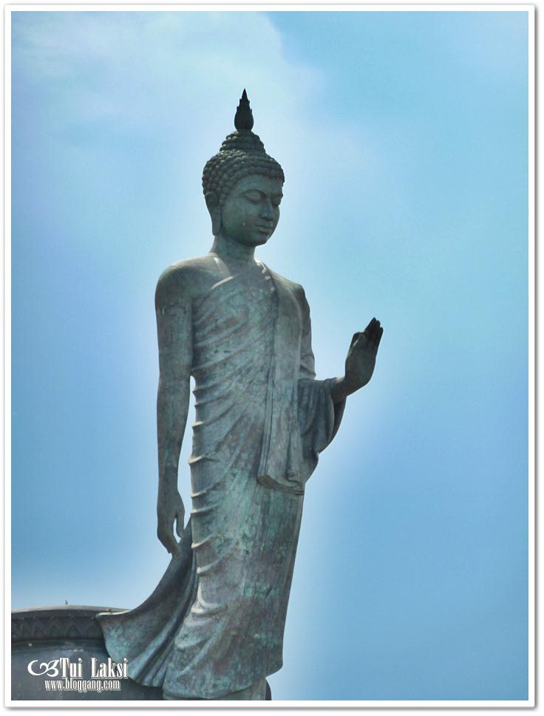

• พระบรมรูปในหลวงรัชกาลที่9 ผลงานชิ้นนี้เป็นชิ้นสุดท้ายของศาสตราจารย์ศิลป์ พีระศรี ซึ่งท่านปั้นค้างไว้ก่อนถึงแก่กรรม
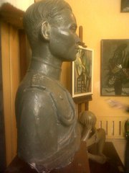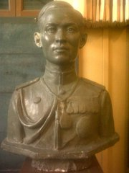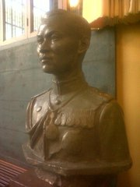

www.wigipedia.org
http://www.hunkhapit.ac.th
http://www.oknation.net
http://www.basartstudio.com
http://chemist2008.ning.com
http://www.dhammajak.net
http://lolaytoon.exteen.com

